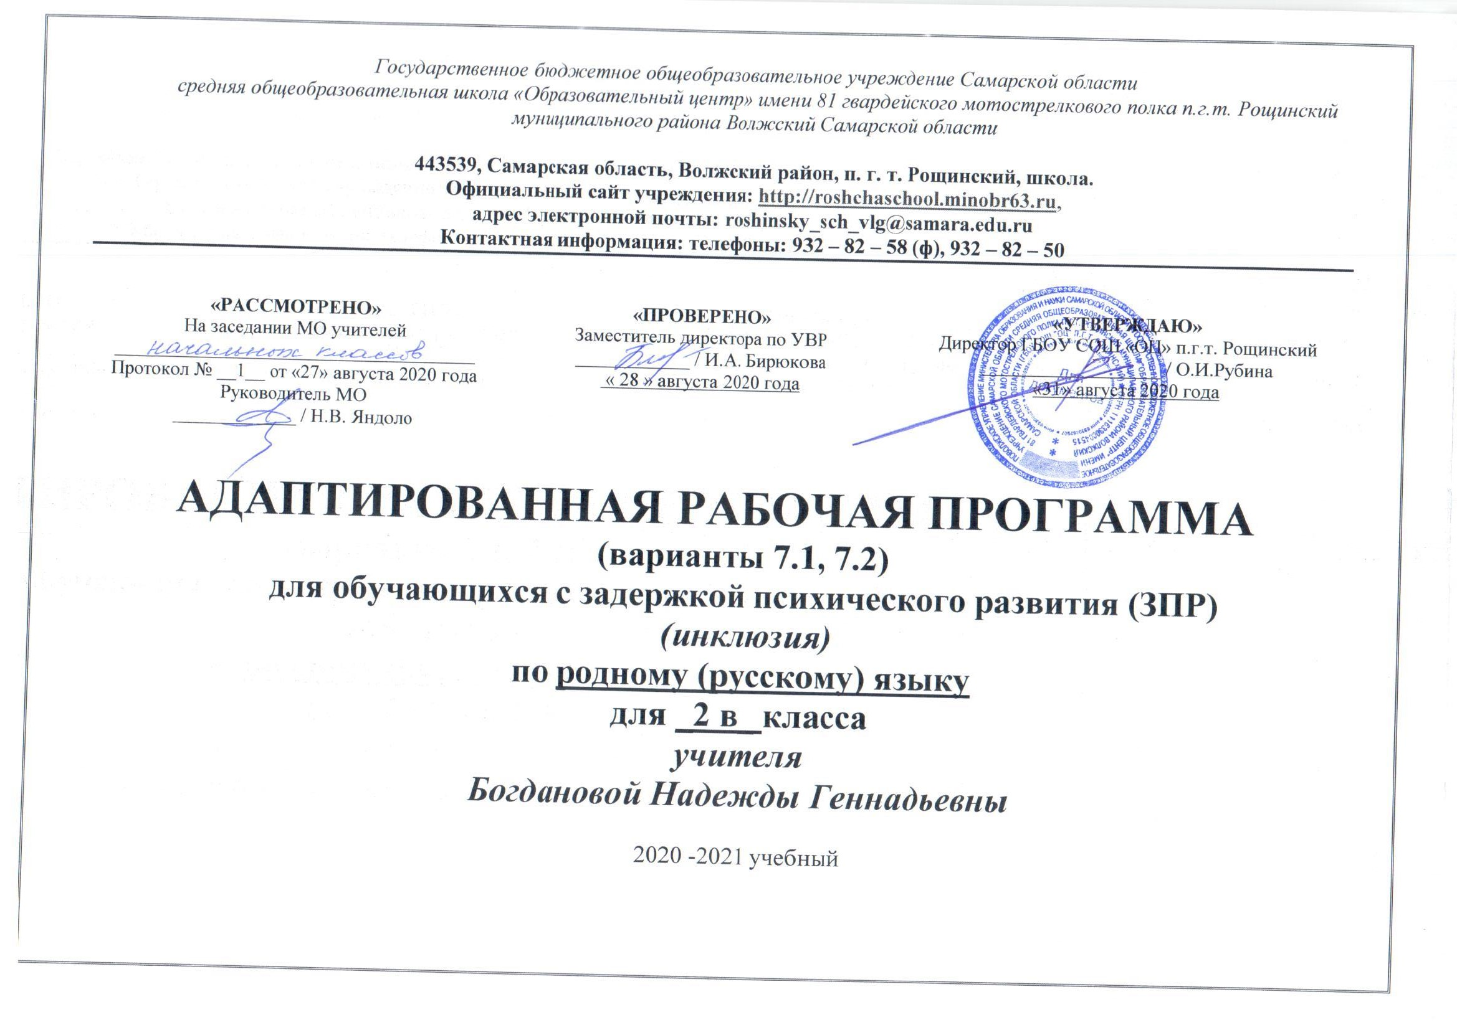

Пояснительная записка

Адаптированная рабочая программа (далее – АРП) по родному (русскому) языку для обучающихся 2 класса с ограниченными возможностями здоровья (далее – ОВЗ) с диагнозом задержка психического здоровья (далее ЗПР), обучающихся инклюзивно составлена на основе федерального государственного образовательного стандарта начального общего образования обучающихся с ограниченными возможностями здоровья. Программа конкретизирует содержание предметных тем образовательного стандарта, дает распределение учебных часов по разделам курса и последовательность изучения тем и разделов учебного предмета с учетом межпредметных и внутрипредметных связей, логики учебного процесса, возрастных особенностей учащихся.
Нормативно-правовые документы, обеспечивающие реализацию программы:
1. Федеральный закон от 29.12.2012. N 273-ФЗ «Об образовании в Российской Федерации»;
2. Порядок организации и осуществления образовательной деятельности по основным общеобразовательным программам - образовательным программам начального общего, основного общего и среднего общего образования, утверждённым приказом Министерства образования и науки Российской Федерации от 30.08.2013 №1015;
3. Приказ Минобрнауки России от 19 декабря 2014 года N 1598 «Об утверждении федерального государственного образовательного стандарта начального общего образования обучающихся с ограниченными возможностями здоровья»;
4.Федеральный государственный образовательный стандарт начального общего образования, утвержденный приказом Министерства образования и науки Российской Федерации 6.10.2009 № 373 (в ред. приказов Минобрнауки России от 26.11.2010 № 1241, от 22.09.2011 № 2357, от 18.12.2012 № 1060, 29.12.2014 № 1643,18.05.2015 № 507, 31.12.2015 № 1576);
5. Федеральный государственный образовательный стандарт начального общего образования (ФГОС НОО) обучающихся с ОВЗ;
6. Примерная адаптированная основная общеобразовательная программа начального общего образования обучающихся с ЗПР (варианты 7.1, 7.2);
7.СанПиН, 2.4.2.3286-15 «Санитарно-эпидемиологические требования к условиям и организации обучения и воспитания в организациях, осуществляющих образовательную деятельность по адаптированным основным общеобразовательным программам для обучающихся с ограниченными возможностями здоровья »;
8. Примерная программа по учебному предмету «Русский родной язык» для образовательных организаций, реализующих программы начального общего образования и примерной рабочей программы по учебному предмету «Родной (русский) язык», рекомендованной Координационным советом учебно-методических объединений в системе общего образования Самарской области (протокол от 25 мая 2020 года №33).
9.Требования к оснащению образовательного процесса в соответствии с содержательным наполнением учебных предметов федерального компонента государственного образовательного стандарта (Приказ Минобрнауки России от 04.10.2010 г. N 986 г. Москва);
10. Информационно – методическое письмо «Об организации образования детей с ограниченными возможностями здоровья в общеобразовательных учреждениях Самарской области» от 24.08.2017 г. № МО – 16-09-01/711 – ТУ;
11. АООП НОО (варианты 7.1, 7.2) ГБОУ СОШ «ОЦ» п.г.т. Рощинский;
12. Положение «Об инклюзивном обучении детей с ограниченными возможностями здоровья в государственном бюджетном общеобразовательном учреждении Самарской области средней общеобразовательной школе «Образовательный центр» п.г.т. Рощинский муниципального района Волжский Самарской области»;
13. Положение «О текущем контроле и нормах оценки обучающихся с ОВЗ государственного бюджетного общеобразовательного учреждения Самарской области средней общеобразовательной школы «Образовательный центр» п.г.т. Рощинский муниципального района Волжский Самарской области»;
14. Положение «Об адаптированной рабочей программе для обучения детей с ОВЗ учителя – предметника государственного бюджетного общеобразовательного учреждения Самарской области средней общеобразовательной школы «Образовательный центр» п.г.т. Рощинский муниципального района Волжский Самарской области»;
15. Индивидуальный учебный план обучающегося на 2020 – 2021учебный год;
16.Устав ГБОУ СОШ «ОЦ» п.г.т. Рощинский.
Адаптированная рабочая программа по родному (русскому) языку для обучающихся 2 класса с задержкой психического развития - это комплексная программа, направленная на обеспечение коррекции недостатков в психическом развитии детей с задержкой психического развития и оказание помощи детям этой категории в освоении образовательной программы начального общего образования.Программа отражает содержание обучения предмету «Родной (русский) язык» с учетом особых образовательных потребностей обучающегося с ЗПР, адаптирована для обучающихся по варианту 7.1 и 7.2 по окончанию 1-го класса на основании заключения психолого-медико-педагогической комиссии.
Как курс, имеющий частный характер, школьный курс русского родного языка опирается на содержание основного курса, представленного в образовательной области «Русский язык и литературное чтение», сопровождает и поддерживает его. Основные содержательные линии настоящей программы соотносятся с основными содержательными линиями основного курса русского языка в начальной школе, но не дублируют их и имеют преимущественно практико-ориентированный характер.
Целью изучения предмета «Родной (русский) язык» является обеспечение выполнения требований ФГОС НОО обучающихся с ОВЗпосредством создания условий для максимального удовлетворения особых образовательных потребностей обучающихся с ЗПР, обеспечивающих усвоение ими социального и культурного опыта
Целевыми установками данного курса являются:
- совершенствование у младших школьников как носителей языка способности ориентироваться в пространстве языка и речи, развитие языковой интуиции;
- изучение исторических фактов развития языка;
- расширение представлений о различных методах познания языка (учебное лингвистическое мини-исследование, проект, наблюдение, анализ и т. п.);
- включение учащихся в практическую речевую деятельность.

Планируемые результаты освоения учебного предмета
«Родной(русский) язык»

Личностные результаты

Обучающийся получит возможность для формирования:
      - ценностного отношения к родному языку как хранителю культуры;
- представления о культурно-языковом поле своего народа;
- первоначальных представлений о единстве и многообразии языкового и культурного пространства России, о языке как основе национального самосознания;
- представления о своей этнической принадлежности;
- осознания положительного отношения к народам, говорящим на разных языках, и их родному языку;
- положительного отношения к языковой действительности;
- заинтересованности в выполнении языковых и речевых заданий и в проектной деятельности;
- понимания нравственного содержания поступков окружающих людей, ориентации в поведении на принятые моральные нормы;
- развития чувства прекрасного и эстетических чувств через выразительные возможности языка;
- представления о бережном отношении к материальным ценностям;
- развития интереса к проектно-творческой деятельности.

Метапредметные результаты
Регулятивные УУД
Обучающийся научится:
- высказывать свои предположения относительно способа решения учебной задачи; в сотрудничестве с учителем находить варианты решения учебной задачи;
- принимать и сохранять цель и учебную задачу;
- планировать (совместно с учителем) свои действия в соответствии с поставленной задачей и условиями её реализации.
Обучающийся получит возможность научиться:
- учитывать выделенные ориентиры действий (в заданиях учебника, справочном материале учебника — в памятках) в планировании и контроле способа решения;
- выполнять действия по намеченному плану, а также по инструкциям, содержащимся в источниках информации (в заданиях учебника, справочном материале учебника — в памятках);
- проговаривать (сначала вслух, потом на уровне внутренней речи) последовательность производимых действий, составляющих основу осваиваемой деятельности;
- оценивать совместно с учителем или одноклассниками результат своих действий, вносить соответствующие коррективы;
- адекватно воспринимать оценку своей работы учителем, товарищами, другими лицами;
- понимать причины успеха и неуспеха выполнения учебной задачи;
- выполнять учебные действия в устной, письменной речи, во внутреннем плане.

Познавательные УУД
Обучающийся научится:
- осознавать познавательную задачу, воспринимать её на слух, решать её (под руководством учителя или самостоятельно);
- осуществлять под руководством учителя поиск нужной информации для выполнения учебных заданий с использованием учебной литературы, энциклопедий, справочников.
Обучающийся получит возможность научиться:
- воспринимать на слух и понимать различные виды сообщений (информационные тексты);
- работать с информацией, представленной в разных формах (текст, рисунок) под руководством учителя и самостоятельно;
- пользоваться знаками, символами, приведёнными в учебнике и учебных пособиях, для решения учебных и практических задач;
- осмысленно читать текст, выделять существенную информацию из текстов разных видов (художественного и познавательного);
- составлять устно небольшое сообщение об изучаемом языковом объекте по вопросам учителя (с опорой на графическую информацию учебника или прочитанный текст);
- составлять небольшие собственные тексты по предложенной теме, рисунку;
- анализировать изучаемые факты, явления языка с выделением их существенных признаков (в процессе коллективной организации деятельности);
- осуществлять синтез как составление целого из частей (под руководством учителя);
- ориентироваться при решении учебной задачи на возможные способы её решения; находить языковые примеры для иллюстрации изучаемых языковых понятий;
- осуществлять сравнение, сопоставление, классификацию изученных фактов языка по заданным признакам и самостоятельно выделенным основаниям;
- обобщать (выделять ряд или класс объектов как по заданному признаку, так и самостоятельно);
- делать выводы в результате совместной работы класса и учителя;
- подводить анализируемые объекты (явления) под понятия разного уровня обобщения;
- осуществлять аналогии между изучаемым предметом и собственным опытом (под руководством учителя);
- устанавливать причинно-следственные связи в изучаемом круге явлений, строить рассуждения в форме простых суждений об объекте.

Коммуникативные УУД
Обучающийся научится:
- слушать собеседника и понимать речь других;
- задавать вопросы, адекватные речевой ситуации, отвечать на вопросы других; строить понятные для партнёра высказывания;
- принимать участие в диалоге, общей беседе, выполняя правила речевого поведения (не перебивать, выслушивать собеседника, стремиться понять его точку зрения и др.)
Обучающийся получит возможность научиться:
- оформлять свои мысли в устной и письменной форме (на уровне предложения или небольшого текста);
- выбирать адекватные речевые средства в диалоге с учителем и одноклассниками;
- признавать существование различных точек зрения; воспринимать другое мнение и позицию;
- формулировать собственное мнение и аргументировать его;
- работать в парах, учитывать мнение партнёра, высказывать своё мнение, договариваться и приходить к общему решению в совместной деятельности; проявлять доброжелательное отношение к партнёру;
- сотрудничать с учителем, взрослыми, сверстниками в процессе выполнения совместной деятельности на уроке и при выполнении проектной деятельности;
- строить монологическое высказывание с учётом поставленной коммуникативнойзадачи.

Предметные результаты
«Русский язык: прошлое и настоящее»
Обучающийся научится:
- распознавать слова, обозначающие предметы традиционного русского быта (одежда, еда, домашняя утварь, детские забавы, игры, игрушки), понимать значение устаревших слов по указанной тематике;
- использовать словарные статьи учебного пособия для определения лексического значения слова;
- понимать значение русских пословиц и поговорок, связанных с изученными темами;
- понимать значения фразеологических оборотов, связанных с изученными темами,осознавать уместность их употребления в современных ситуациях речевого общения.
Обучающийся получит возможность научиться:
- замечать в художественном тексте языковые средства, создающие его выразительность;
- составлять небольшие высказывания по результатам наблюдений за фактами и явлениями языка; на определённую тему.

«Язык в действии»
Обучающийся научится:
- произносить слова с правильным ударением (в рамках изученного);
- осознавать смыслоразличительную роль ударения;
- проводить синонимические замены с учётом особенностей текста;
- пользоваться учебными толковыми словарями для определения лексического значения слова;
- пользоваться орфографическим словарём для определения нормативного написания слов;
Обучающийся получит возможность научиться:
- соблюдать нормы произношения, употребления и написания слов, имеющихся в словарях учебника;
- пользоваться словарями при решении языковых и речевых задач;
- подбирать слова, близкие и противоположные по значению, при решении учебных задач;
- различать однокоренные слова и синонимы;
- определять значение слова по тексту или уточнять с помощью толкового словаря.

«Секреты речи и текста»
Обучающийся научится:
- различать этикетные формы обращения в официальной и неофициальной речевой ситуации;
- владеть правилами корректного речевого поведения в ходе диалога;
- использовать коммуникативные приёмы устного общения: убеждение, уговаривание, похвала, просьба, извинение, поздравление;
- использовать в речи языковые средства для свободного выражения мыслей и чувств на родном языке адекватно ситуации общения;
- владеть различными приёмами слушания научно-познавательных и художественных текстов об истории языка и о культуре русского народа;
- анализировать информацию прочитанного и прослушанного текста: отделять главные факты от второстепенных; выделять наиболее существенные факты; устанавливать логическую связь между фактами;
- создавать тексты-инструкции с опорой на предложенный текст; создавать тексты-повествования о посещении музеев, об участии в народных праздниках.
Обучающийся получит возможность научиться:
• анализировать свою и чужую речь при слушании себя и речи товарищей (при ответах на поставленный учителем вопрос, при устном или письменном высказывании) с точки зрения правильности, точности, ясности содержания;
- проверять правильность своей письменной речи, исправлять допущенные орфографические ошибки, замечать и исправлять неточности в содержании и оформлении
- находить средства связи между предложениями (порядок слов, местоимения, синонимы);
- использовать личные местоимения для устранениянеоправданных повторов.
Планируемые результаты освоения обучающимися с ЗПР АООП НОО (варианты 7.1, 7.2) дополняются результатами освоения программы коррекционной работы на каждом уроке.
Коррекционные задачи:
- работать над увеличением объёма зрительных, слуховых, моторных восприятий; совершенствовать точность восприятий;
- работать над усвоением знаний, умений и навыков при помощи произвольного осознанного запоминания; формировать полноту воспроизведения словесного материала, умение пользоваться планом ответа, составлять план ответа, воспроизводить словесный материал близко к тексту; развивать словесно – логическую, образную, зрительную память;
- формировать навыки самоконтроля и взаимоконтроля;
- развивать фонематический слух, умение дифференцировать звуки речи, сходные по месту и способу образования; развивать функции фонематического анализа и синтеза; совершенствовать грамматический строй речи; расширять активный словарь;
- развивать умения делать словесно-логические обобщения, давать словесный отчёт о выполненном упражнении; развивать целенаправленность в работе, мыслительную и творческую деятельность;
- развивать самостоятельность, инициативу.

Содержание учебного предмета
«Родной (русский) язык»во2-м классе

Раздел 1. Русский язык: прошлое и настоящее (6 ч)
Включает содержание, обеспечивающее расширение знаний об истории русского языка, о происхождении слов, об изменениях значений общеупотребительных слов.
Слова, называющие игры, забавы, игрушки (например, городки, салочки, салазки, санки, волчок, свистулька).
Слова, называющие предметы традиционного русского быта:
1) слова, называющие домашнюю утварь и орудия труда (например, ухват, ушат, ступа, плошка, крынка, ковш, решето, веретено, серп, коса, плуг);
2) слова, называющие то, что ели в старину (например, тюря, полба, каша, щи, похлёбка, бублик, ватрушка, калач, коврижка): какие из них сохранились до нашего времени;
3) слова, называющие то, во что раньше одевались дети (например, шубейка, тулуп, шапка, валенки, сарафан, рубаха, лапти).
Пословицы, поговорки, фразеологизмы, возникновение которых связано с предметами и явлениями традиционного русского быта: игры, утварь, орудия труда, еда, одежда (например, каши не сваришь, ни за какие коврижки). Сравнение русских пословиц и поговорок с пословицами и поговорками других народов. Сравнение фразеологизмов, имеющих в разных языках общий смысл, но различную образную форму (например, ехать в Тулу со своим самоваром (рус.); ехать в лес с дровами (тат.)).
Проектное задание. Словарь «Почему это так называется?».

Раздел 2. Язык в действии (5 ч)
Линия ориентирована на практическое овладение культурой речи: практическое освоение норм современного русского литературного языка (в рамках изученного); развитие ответственного и осознанного отношения к использованию русского языка во всех сферах жизни.
Фонетика и орфоэпия. Как правильно произносить слова (пропедевтическая работа по предупреждению ошибок в произношении слов в речи).
Смыслоразличительная роль ударения. Наблюдение за изменением места ударения в поэтическом тексте. Работа со словарём ударений.
Практическая работа. Слушаем и учимся читать фрагменты стихов и сказок, в которых есть слова с необычным произношением и ударением.
Разные способы толкования значения слов. Наблюдение за сочетаемостью слов.
Совершенствование орфографических навыков.

Раздел 3. Секреты речи и текста (5 ч)
Содержание связано с совершенствованием видов речевой деятельности в их взаимосвязи, развитием коммуникативных навыков младших школьников, расширением практики применения правил речевого этикета.
Культура речи. Особенности русского речевого этикета. Устойчивые этикетные выражения в учебно-научной коммуникации: формы обращения; использование обращения ты и вы.
Устный ответ как жанр монологической устной учебно-научной речи. Различные виды ответов: развёрнутый ответ, ответ-добавление (на практическом уровне).
Связь предложений в тексте. Практическое овладение средствами связи: лексический повтор, местоименный повтор.
Создание текстов-повествований: заметки о посещении музеев; повествование об участии в народных праздниках.
Создание текста: развёрнутое толкование значения слова.

Тематическое планирование

2 класс

№ | Тема раздела | Количество часов
1 | Русский язык: прошлое и настоящее | 6
2 | Язык в действии | 5
3 | Секреты речи и текста | 5
 | Итого | 16

№  п/п | Тема урока | Количество часов
1/1 | Слова, называющие игры, забавы, игрушки. | 1
2/2 | Слова, называющие предметы традиционного русского быта. | 1
3/3 | Пословицы, поговорки, фразеологизмы, возникновение которых связано с предметами и явлениями традиционного русского быта: игры, утварь, орудия труда, еда, одежда. | 1
4/4 | Сравнение русских пословиц и поговорок с пословицами и поговорками других народов. | 1
5/5 | Сравнение фразеологизмов, имеющих в разных языках общий смысл, но различную образную форму. | 1
6/6 | Проектное задание: «Почему это так называется?» | 1
7/1 | Как правильно произносить слова (пропедевтическая работа по предупреждению ошибок в произношении слов в речи). | 1
8/2 | Смыслоразличительная роль ударения. Работа со словарём ударений. | 1
9/3 | Наблюдение за изменением места ударения в поэтическом тексте. | 1
10/4 | Разные способы толкования значения слов. Наблюдение за сочетаемостью слов. | 1
11/5 | Практическая работа «Слушаем и учимся читать фрагменты стихов и сказок, в которых есть слова с необычным произношением и ударением». | 1
12/1 | Приёмы общения: убеждение, уговаривание, просьба, похвала и др., сохранение инициативы в диалоге, уклонение от инициативы, завершение диалога и др. | 1
13/2 | Особенности русского речевого этикета. Устойчивые этикетные выражения в учебно-научной коммуникации: формы обращения; использование обращения ты и вы. | 1
14/3 | Устный ответ как жанр монологической устной учебно-научной речи. Различные виды ответов: развёрнутый ответ, ответ-добавление (на практическом уровне). | 1
15/4 | Связь предложений в тексте.  Практическое овладение средствами связи: лексический повтор, местоименный повтор. | 1
16/5 | Проектное задание: «Создание текста: развёрнутое толкование значения слова». | 1

Учебно-методическое и материально-техническое обеспечение образовательного процесса
Александрова О.М. Русский родной язык. 2 класс, - Москва, Просвещение, 2019.
Cредством наглядности служит оборудование для мультимедийных демонстраций (компьютер, медиапроектор).
Дидактические карточки на урок для индивидуального использования обучающимися с ОВЗ.

